Україна КОЛОМИЙСЬКЕ РАЙОННЕ УПРАВЛІННЯ ГОЛОВНОГО УПРАВЛІННЯ ДЕРЖПРОДСПОЖИВСЛУЖБИ В ІВАНО-ФРАНКІВСЬКІЙ ОБЛАСТІ

78200, м. Коломия, вул. Станіславського1, тел./03433/ 4-92-00 kolomya-dergprod@vetif.gov.ua

Вих. № 428 від 03.08.2018р.
Голові Коломийської РДА Глушкову Л. О.

З просвітницькою метою прошу розмістити на офіційному веб-сайті Коломийської РДА інформаційний матеріал на актуальну тему.

Начальник управління Г. М. Тарабаса

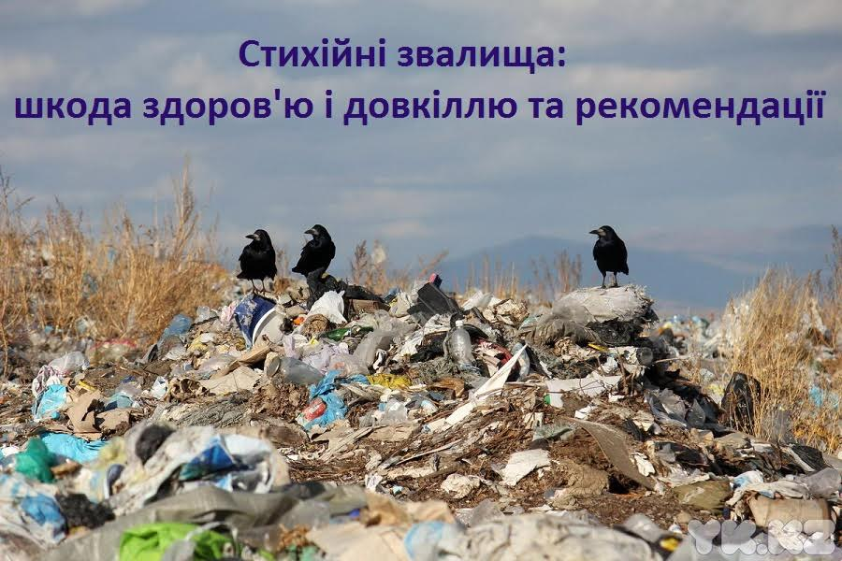

Ще 40 років тому в Україні практично не було пластикової упаковки. Продукти харчування продавалися в паперовій обгортці, залізних бляшанках або скляних пляшках. Все це розкладалось у довкіллі або здавалось у пункти прийому вторсировини. Більшість спожитого в сільській місцевості було продуктами власного виробництва, тобто вирощеним на власних ділянках, а отже – взагалі не мало упаковки. В останні десятиліття ситуація радикально змінилась. Майже всі продукти купуються і більшість із них мають кілька шарів пакування, виготовлених із синтетичних полімерних матеріалів. Зміна умов споживання призвела до небаченого зростання кількості побутового сміття, а це, в свою чергу, – до появи десятків тисяч несанкціонованих звалищ. Не маючи куди подіти відходи, люди скидають їх до посадок, ярів, балок. А де одна купа сміття, там, відомо, – і багато. Продукти гниття і розпаду, що утворюються із відходів, потрапляють у ґрунт і ґрунтові води, які є джерелом водопостачання для багатьох мешканців. Температура гниття подекуди настільки висока, що часто легко призводить до їх займання, до того ж у повітря викидається неймовірна кількість шкідливих речовин. Достатньо буде сказати, що при тлінні поліетиленового пакету, у повітря виділяється понад 70 різних хімічних сполук, жодна з яких не є корисною для нашого здоров’я. Крім того, такі звалища сміття є середовищем для розмноження комах та гризунів, які є збудниками та переносниками різних інфекційних захворювань, таких як лептоспіроз, сказ, енцефаліт, чума та ін.
Саме тому необхідно прибирати сміття за собою, не викидати де попало, а збирати та відносити до урни чи контейнеру у встановлених місцях, що дозволить зберегти чистоту та красу навколишнього середовища, а також не нашкодити своєму здоров’ю та здоров’ю оточуючих.
І. Гаєвий - начальник відділу державного нагляду за дотриманням санітарного законодавства Коломийського районного управління Держпродспоживслужби.

